НАЗВАНИЕ СТАТЬИ
Фамилия первого автора И.О., Фамилия второго автора И.О., название организации, город, страна.
Фамилия_третьего_автора И.О., название организации, город, страна.
Аннотация. Текст аннотации (до 50 слов).
Ключевые слова: список слов (до 10 слов).
Текст статьи. Текст статьи. Текст статьи. Текст статьи. Текст статьи. Текст статьи. Текст статьи. Текст статьи. Текст статьи. Текст статьи.
Подзаголовок (при необходимости)
Текст статьи. Текст статьи. Текст статьи. Текст статьи. Текст статьи. Текст статьи. Текст статьи. Текст статьи. Текст статьи. Текст статьи. Поясняющая схема приведена на рис. 1 [1].
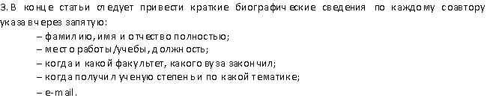
Рис. 1. Название рисунка
Текст статьи. Текст статьи. Текст статьи. Текст статьи. Текст статьи. Текст статьи. Текст статьи. Текст статьи. Текст статьи. Текст статьи. Текст статьи. Текст статьи. Текст статьи. Текст статьи. Текст статьи. Текст статьи. Текст статьи. Текст статьи. Текст статьи. Текст статьи. Текст статьи. Текст статьи. Текст статьи. Текст статьи. Текст статьи. Текст статьи.
Подзаголовок (при необходимости)
Текст статьи. Текст статьи. Текст статьи. Текст статьи. Текст статьи. Текст статьи. Текст статьи. Текст статьи. Текст статьи. Результаты расчётов, полученные по формуле (1), сведены в табл. 1 [2].
(1)
Таблица 1
Название таблицы
Название столбца 1 | Название столбца 2 | Название столбца 3
Данные | Данные | Данные
Текст статьи. Текст статьи. Текст статьи. Текст статьи. Текст статьи. Текст статьи. Текст статьи. Текст статьи.
Выводы
Содержание выводов.
ЛИТЕРАТУРА
1. Солонина А.И. Цифровая обработка сигналов. Моделирование в MATLAB / А.И. Солонина, С.М. Арбузов. – СПб.: БХВ-Петербург, 2008. – 816 с.
2.
3.

Авторы:
Фамилия Имя Отчество, ученая степень, ученое звание, должность, место работы или учебы. Какой факультет, какого вуза и когда закончил. Когда получил ученую степень и по какой тематике была защита. E-mail: aaaaaaa@mail.ru.
Фамилия Имя Отчество, ученая степень, ученое звание, должность, место работы или учебы. Какой факультет, какого вуза и когда закончил. Когда получил ученую степень и по какой тематике была защита. E-mail: aaaaaaa@mail.ru.

